г. Санкт – Петербург

Коммерческое предложение!

Благодарим Вас за предоставленную возможность оказать содействие с выбором
необходимой техники для решения Ваших транспортных задач, оптимизации
времени и затрат на ТО и ремонт Вашего парка.
В сформированном предложении на полуприцеп с движущимся полом с кузовом LEGRAS (Франция) для перевозки металлолома мы изложили технические характеристики, комплектацию, цену, условия гарантии.
Принимая решение начать работу с нами, Вы найдете в лице нашей компании честного
и надежного партнера на долгие годы
В Вашем распоряжении наш всегда актуальный склад запчастей необходимых, как для
сервисного обслуживания, так и для ремонта прицепов и полуприцепов.
По Вашему желанию мы готовы предоставить отзывы и рекомендации наших клиентов, с которыми сотрудничаем на протяжении многих лет.

С уважением,

ООО «ВКР»
Tel.: +7 812 449 13 80
Mob.: +7 960 262 68 92
E-mail: e.yung@v-kr.ru

FEBER-LEGRAS NPR (ПОЛУПРИЦЕП-ЩЕПОВОЗ)

ТЕХНИЧЕСКИЕ ХАРАКТЕРИСТИКИ ПОЛУПРИЦЕПА:

Объем кузова ……………………………………………………………………………………..ок. 90 м 3
Внутренняя длина без скребковой стены, расположенной спереди……... 13 515 мм
Внутренняя длина с раздвижной стенкой внутри коробки……………………. 13 485 мм
Внутренняя ширина………………………………………………………………………………. 2 480 мм
Внутренняя высота…………………………………………………………………………... 2 600/2 800 мм
Высота седла………………………………… 1 150 мм (возможно 1 200…. 1 250 мм)
Общая высота транспортного средства…………………………………………………... 4000 мм
Вес полуприцепа (без запасного колеса) ……………………………………………….7990 кг +/- 3%

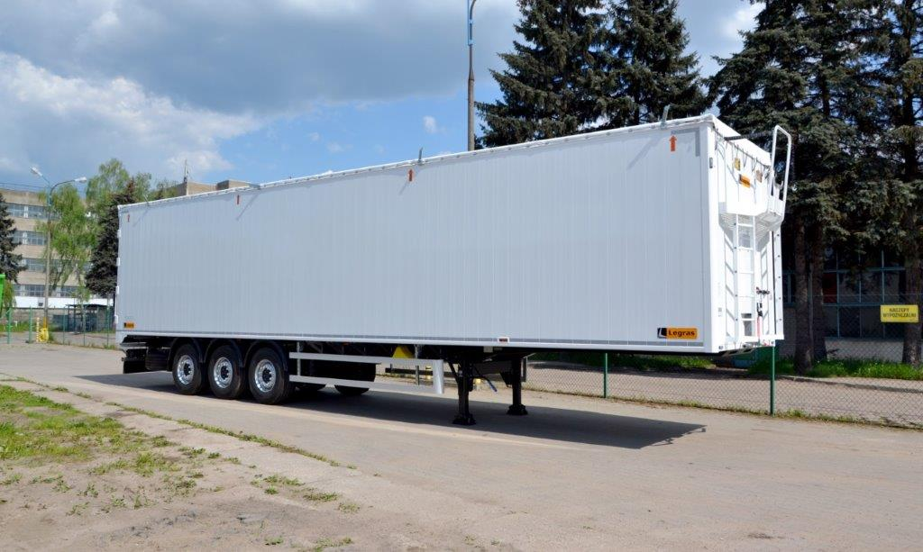

ШАССИ:
- полная рама - сварная конструкция из высококачественной стали Strenx - повышенная гибкость и срок службы полуприцепа
- пластина сцепления с 2-дюймовым королевским шкворнем
- 8 мм пластина под седло
- опорные ноги JOST 2-ступенчатый диапазон скорости, ручной кривошип на правой стороне транспортного средства
- 3 оси BPW, SAF, JOST с барабанными (дисковыми) тормозами
- пневматическая подвеска,
- первая ось автоматически поднимается
- электрическая система HELLA 24 В В соответствии с требованиями ISO, 2X7 и 1x15
- крышка лампы на задней части автомобиля / закрывается при разгрузке
- боковое освещение + дополнительные контурные огни спереди и сзади ТС
- светоотражающая лента на кузове ТС
- пневматическая установка WABCO
- тормозная система с антиблокировочной системой EBS 2S / 2M и RSS
- автоматический стояночный тормоз
- клапан рампы ILEVEL
- манометр для измерения давления в подушках
- 6 пластиковых крыльев
- стальные диски (ET 120) - 6 шт.
- шины CONTINENTAL HYBRID HT3 385/65 R 22,5-6 шт.+1

Грузовой кузов: алюминиевый
- алюминиевые профили 2 мм внутри стены и 2 мм снаружи стены
- балкон на передней стене
- заднее закрытие: дверь (50/50), по на 2 замка на створку
- 3 обвязочные перекладины внутри кузова
- 3-ступенчатая лестница, расположенная в задней части полуприцепа справа
- тент 650 г / м2 ПВХ сворачивается на сторону полуприцепа
- крепление тента - 4 ремня, крюк для крепления ремней
- на расстоянии 300 мм от конца полуприцепа на полу под алюминиевыми панелями находится лист Hardox, по которому перемещаются панели Hardox/Hardox Contact/HARDOX
- пневматический замок, отпускающий дверь во время разгрузки - чтобы не засыпать водителя при открытии двери, расположенной слева от полуприцепа, перед 1 осью
- стандартная покраска в лакокрасочных камера
- цвет кузова: RAL……………….
- цвет рамы: RAL…………………

СИСТЕМА ПОГРУЗКИ И РАЗГРУЗКИ:
- алюминиевые профили марки Legras перемещаются с помощью гидравлической системы CARGO FLOOR-21 панель (3x7) разгрузка 8-12 минут,
- электронное управление разгрузкой старт/стоп, размещенное на кабеле 10 м на левой стороне транспортного средства,
- управление полом закрывается в водонепроницаемой коробке, расположенной слева от полуприцепа
- возможность разгрузки подвижного пола вручную, через дверь - в случае отключения электроэнергии
- толщина панели пола (10 мм): верхняя 7мм, нижняя 3мм (возможность перемещения вилочного погрузчика до 9 тонн) очень толстые панели с вертикальными усилениями
- Внутренние - более длительный срок службы пола, в то же время большее давления на 2 тонны
- пол с панелями в нахлест
- дополнительная алюминиевая раздвижная передняя стенка для очистки кузова во время разгрузки, оснащена брезентом с прикрепленной деревянной доской в нижней части тента
- монтажные соединения, установлены на передней части полуприцепа

ОБОРУДОВАНИЕ:
- Ящик для инструментов большой,
- резервуар для воды,
- колпачки для колес

УСЛОВИЯ ОПЛАТЫ
- Предоплата 30%,
- 70% при получении уведомления о готовности ТС к отгрузке

ГАРАНТИЙНЫЕ ОБЯЗАТЕЛЬСТВА:
- 12 месяцев на конструкцию полуприцепа
- Гарантия на осевые агрегаты - согласно условиям производителя
- Гарантия на пол - согласно условиям производителя

СРОК ПОСТАВКИ:
По договоренности

